MATEMÁTICA
PARA ESTE TRABALHO VOCÊ PRECISARÁ DE UMA CAIXA RETANGULAR PEQUENA, DO TIPO CREME DENTAL, CASO NÃO TENHA, PODERÁ MONTAR UMA SEGUINDO AS INSTRUÇÕES ABAIXO.
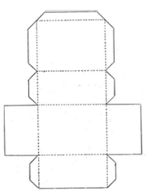

- PEGUE A CAIXA E OBSERVE-A DE TODOS OS LADOS.
VEJA SE VOCÊ CONSEGUE ENCONTRAR NELA ESTAS PARTES MARACADAS NO DESENHO ABAIXO:

VÉRTICE
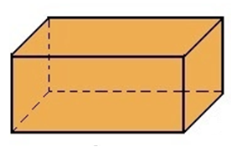

ARESTA

FACE

- OBSERVANDO O DESENHO ACIMA RESPONDA:
- NÚMERO DE VÉRTICES

- NÚMERO DE FACES

- NÚMERO DE ARESTAS

- OBSERVANDO A SUA CAIXA ESCREVA TUDO O QUE VOCÊ APRENDEU COM ESTA ATIVIDADE.

